今日动态 2025.12.5
晨间来园篇：
今天家长会半日开放活动，孩子们和家长们早早来园，进入班级后能够自主签到、放水杯、绕水杯带、放物品，进班后能自主进行吃早点，吃完早点后能玩桌面游戏，给家长介绍教室里的玩具。
早上的签到，孩子们能书写自己到班的时间，经过一段时间的记录，部分幼儿存在不知道8：10之后的时间需要用绿色笔记录，且部分幼儿书写的数字会出现镜像字体。
集体活动篇：科学：有趣的弹弓
这是一节探索类的科学活动。弹弓是我们一种传统的游戏玩具，主要由皮筋和把手组成，而把手一般呈“丫“字形，威力视乎皮筋的拉力，皮筋拉力越大，弹弓的威力也越大，而且拉弹弓的角度不同，物体运动的结果也不同。
在活动中，卢文汐、蔡铭泽、靳一哲、张雨歆、何安瑾、龚奕欣、蔡铭豪、夏我杺、陈语垚、衣佳欢、梁礼煊、季千予、吴颀、贾依依、李若伊、孙明祺、徐菲梵、王兴诚、邢锦、董奂廷、程梓轩小朋友在弹射游戏中感受弹力的大小、角度和物体运动的关系，能勇于尝试弹射的方法，积极探索弹射角度，大胆表达自己的看法。
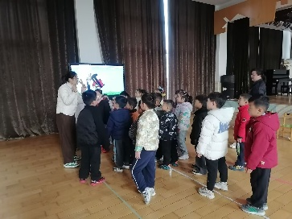 | 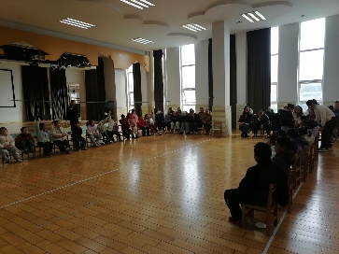 | 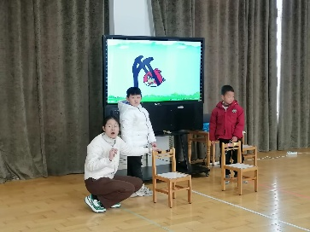
户外活动篇：跳绳
今天玩的是跳绳，一分钟能连续跳绳100个以上的小朋友有：靳一哲、蔡铭泽。一分钟能连续跳绳60个以上的小朋友有：卢文汐、程梓轩、徐菲梵、夏我杺、邢锦、张雨歆、肖茗皓、何安瑾、李若伊、陈语垚、蔡铭豪。一分钟能连续跳绳20个以上的小朋友：贾依依、龚奕欣、孙明祺、黄铭宇。一分钟能跳绳10-15个的小朋友：季千予、王兴诚、衣佳欢、董奂廷、梁礼煊、陆俊阳、范子期。还不会连续跳绳的小朋友回家也要加油练习哦！
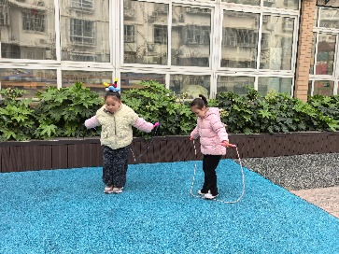 | 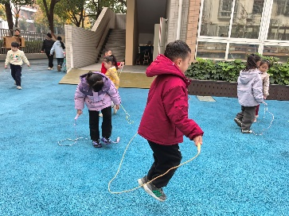 | 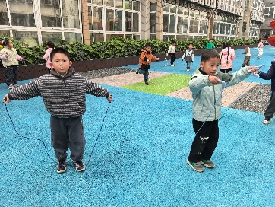 | 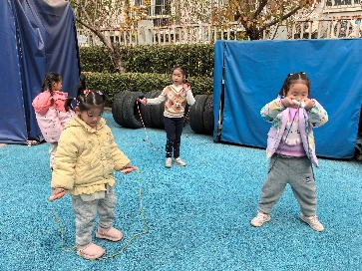
家长会游园篇：
孩子们和家长们一起参加了游园活动，带着自己的家长游玩了很多好玩的项目，让家长们也感受了科技的魅力。
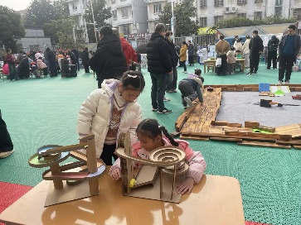 | 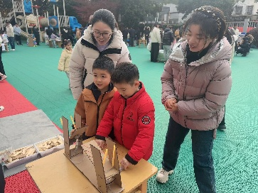 | 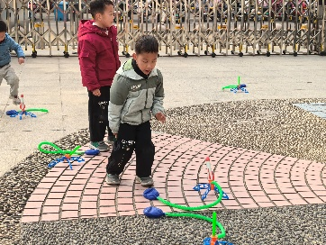
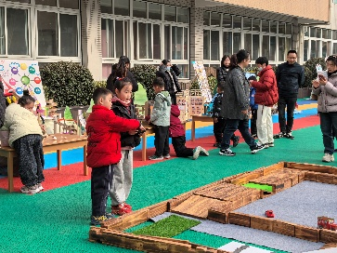 | 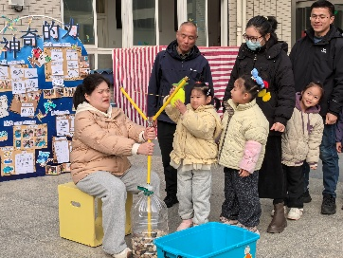 | 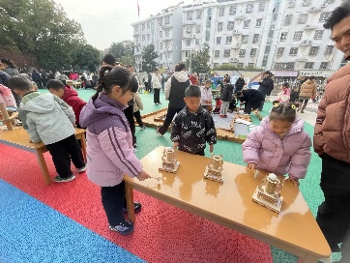
生活活动篇：
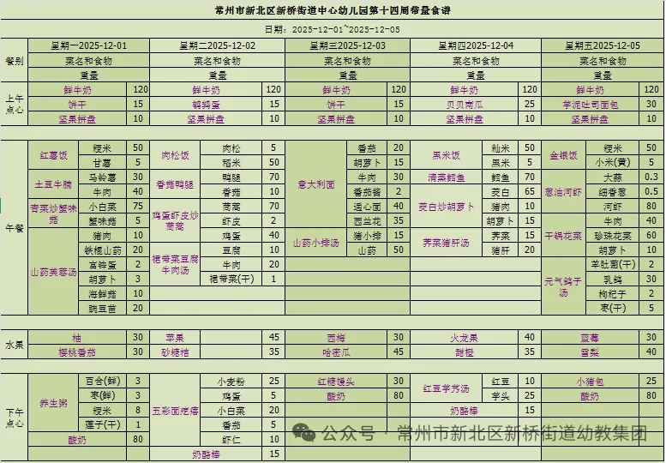
1.点心情况
今天的上午点心是鲜牛奶、芋泥吐司面包、坚果拼盘，下午点心是小猪包、酸奶，水果是蓝莓、香梨。
2.午餐情况
午餐是金银饭、葱油河虾、干锅花菜、元气鸽子汤。孩子们现在能够预估自己的饭量，根据自己的情况调整盛饭，并且能够安静有序地吃完自己的饭菜。
3.午睡情况
大部分幼儿在12：50前能自主入睡，少数幼儿入睡较晚，需老师照看入睡。
家长寄语：
1.动态上的照片，仅作为老师观察时的随拍，并不是所有孩子的照片都会呈现，家长可重点关注孩子的各项能力发展情况。
2.今天周五，不上延时班，请大家15：48准时接孩子哦！

